# CHƯƠNG III: PHÂN TÍCH HỆ THỐNG

## Phương pháp xác định yêu cầu

**Sử dụng phương pháp:** Nghiên cứu tài liệu & Phỏng vấn cá nhân.

**Quản lý phòng:**

* Quy trình cho sinh viên
  + Cho phép sinh viên đăng ký chỗ ở.
  + Cho phép tra cứu phòng trống để đổi phòng.
  + Cập nhật thông tin sinh viên.
  + Sinh viên có thể xem thông tin liên hệ với Quản lý.
* Quy trình cho quản lý
  + Cập nhật thông tin quản lý.
  + Thêm mới sinh viên.
  + Cập nhật phòng ở cho sinh viên.
  + Xoá sinh viên.
  + Xác nhận chi phí sinh viên đóng.
  + Kiểm tra số lượng, phòng trống và sắp xếp.

## Mô tả nghiệp vụ

### Đối tượng quản lý

* **Hệ thống**
* Đăng nhập.
* Đổi mật khẩu.
* Lấy lại mật khẩu.
* **Quản lý**
* Xem/cập nhật thông tin quản lý.
* Thêm, xoá, sửa, tìm kiếm sinh viên.
* Thống kê.
* **Sinh viên**
* Xem/cập nhật thông tin sinh viên.
* Liên hệ quản lý.
* Tra cứu phòng.

### Mô tả các nghiệp vụ chính

* **Hệ thống**
* Đăng nhập: Cho phép người dùng đăng nhập để sử dụng.
* Đổi mật khẩu: Cho phép người dùng đổi mật khẩu tài khoản.
* Lấy lại mật khẩu: Cho phép người dùng tạo mật khẩu mới nếu quên mật khẩu cũ thông qua email.
* **Quản lý:**
* Xem/cập nhật thông tin quản lý: cho phép quản lý cập nhật thông tin của bản thân.
* Thêm sinh viên: cho phép quản lý thêm sinh viên mới.
* Xoá, sửa, tìm kiếm sinh viên: cho phép quản lý tìm kiếm sinh viên theo tiêu chí nào đó, sau đó tiến hành sửa hoặc xoá đối với sinh viên đó.
* Thống kê: cho phép quản lý thống kê sinh viên chưa đóng phí ký túc xá và số lượng sinh viên theo phòng.
* **Sinh viên:**
* Xem/cập nhật thông tin sinh viên: cho phép sinh viên cập nhật thông tin bản thân.
* Liên hệ quản lý: cho phép sinh viên xem thông tin quản lý để liên hệ quản lý nếu cần.
* Tra cứu phòng: cho phép sinh viên tra cứu xem số lượng sinh viên của từng phòng để đổi phòng nếu cần.

### Mô tả chi tiết chức năng

* Sinh viên cập nhật thông tin của mình (nếu có thay đổi) lên hệ thống.
* Sinh viên tìm kiếm phòng trống để đăng ký chuyển phòng.
* Quản lý ký túc xá và sinh viên đều có thể đăng nhập và đổi mật khẩu tài khoản.
* Quản lý cập nhật tình hình chi phí ở ký túc xá của sinh viên
* Quản lý tìm sinh viên theo yêu cầu.
* Quản lý ký túc xá thống kê số lượng sinh viên theo phòng, sinh viên chưa thanh toán chi phí.

## Sơ đồ phân rã chức năng

# CHƯƠNG IV: THIẾT KẾ HỆ THỐNG

## Đặc tả mô hình dữ liệu

Sinh viên khi đăng ký ở ký túc xá sẽ được quản lý cấp cho một tài khoản để truy cập phần mềm. Trong phần mềm, sinh viên có thể xem và cập nhật thông tin của bản thân. Ngoài ra, sinh viên còn có thể tìm kiếm phòng trống khác để chuyển đến nếu có nhu cầu. Quản lý ký túc xá có thể thêm mới, cập nhật và xoá sinh viên trong hệ thống. Ngoài ra, quản lý còn có thể tìm kiếm sinh viên theo yêu cầu nhất định. Quản lý còn có thể thống kê theo phòng để nắm rõ tình hình ký túc xá và sinh viên.

## Bảng dữ liệu

Bảng 1: Phòng

|  |  |  |  |
| --- | --- | --- | --- |
| **STT** | **Thuộc tính** | **Kiểu dữ liệu** | **Ý nghĩa** |
| *01* | maPhong | varchar(3) | Mã phòng |

Bảng 2: Quản lý

|  |  |  |  |
| --- | --- | --- | --- |
| **STT** | **Thuộc tính** | **Kiểu dữ liệu** | **Ý nghĩa** |
| *01* | taiKhoan | varchar(8) | Tài khoản |
| *02* | matKhau | varchar(30) | Mật khẩu |
| *03* | hoQL | nvarchar(40) | Họ quản lý |
| *04* | tenQL | nvarchar(10) | Tên quản lý |
| *05* | gioiTinh | bit | Giới tính |
| *06* | ngaySinh | date | Ngày sinh |
| *07* | anhQL | nvarchar(300) | Ảnh quản lý |
| *08* | sdtQL | varchar(15) | Số điện thoại quản lý |
| *09* | email | varchar(100) | Email |

Bảng 3: Sinh viên

|  |  |  |  |
| --- | --- | --- | --- |
| **STT** | **Thuộc tính** | **Kiểu dữ liệu** | **Ý nghĩa** |
| *01* | maSV | vachar(8) | Mã sinh viên |
| *02* | hoSV | nvarchar(40) | Họ sinh viên |
| *03* | tenSV | nvarchar(10) | Tên sinh viên |
| *04* | gioiTinh | bit | Giới tính |
| *05* | ngaySinh | date | Ngày sinh |
| *06* | lop | varchar(20) | Lớp |
| *07* | dongPhi | bit | Đống phí ký túc xá |
| *08* | anhSV | nvarchar(300) | Ảnh sinh viên |
| *09* | queQuan | nvarchar(200) | Quê quán |
| *10* | sdtSV | varchar(15) | Số điện thoại sinh viên |
| *11* | matKhau | varchar(30) | Mật khẩu |
| *12* | email | varchar(100) | Email |
| *13* | maPhong | varchar(3) | Mã phòng |

## Sơ đồ mức vật lý

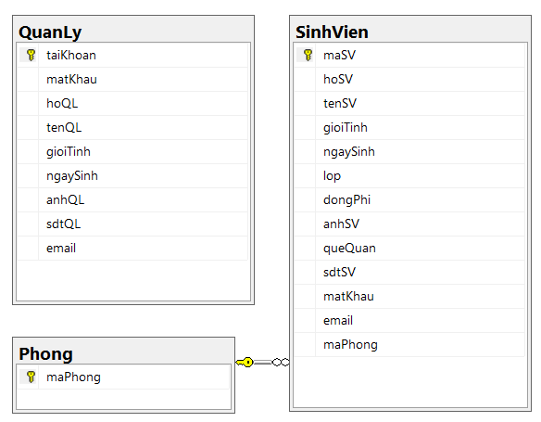

Hình 2. Sơ đồ mức vật lý

## Một số giao diện

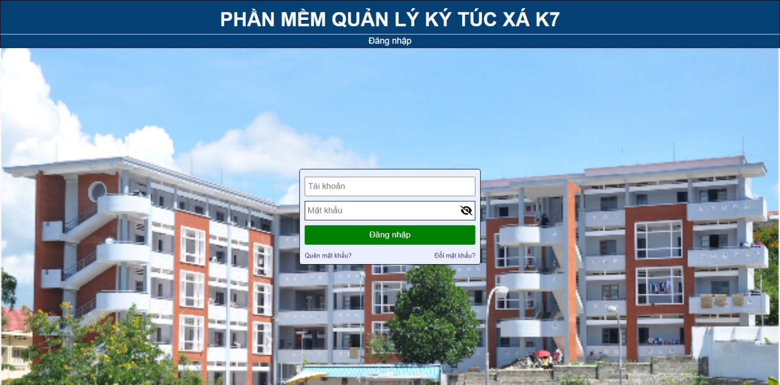

Hình 3. Giao diện đăng nhập

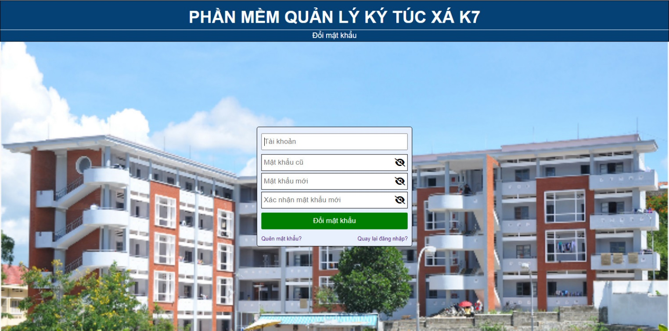

Hình 4. Giao điện đổi mật khẩu

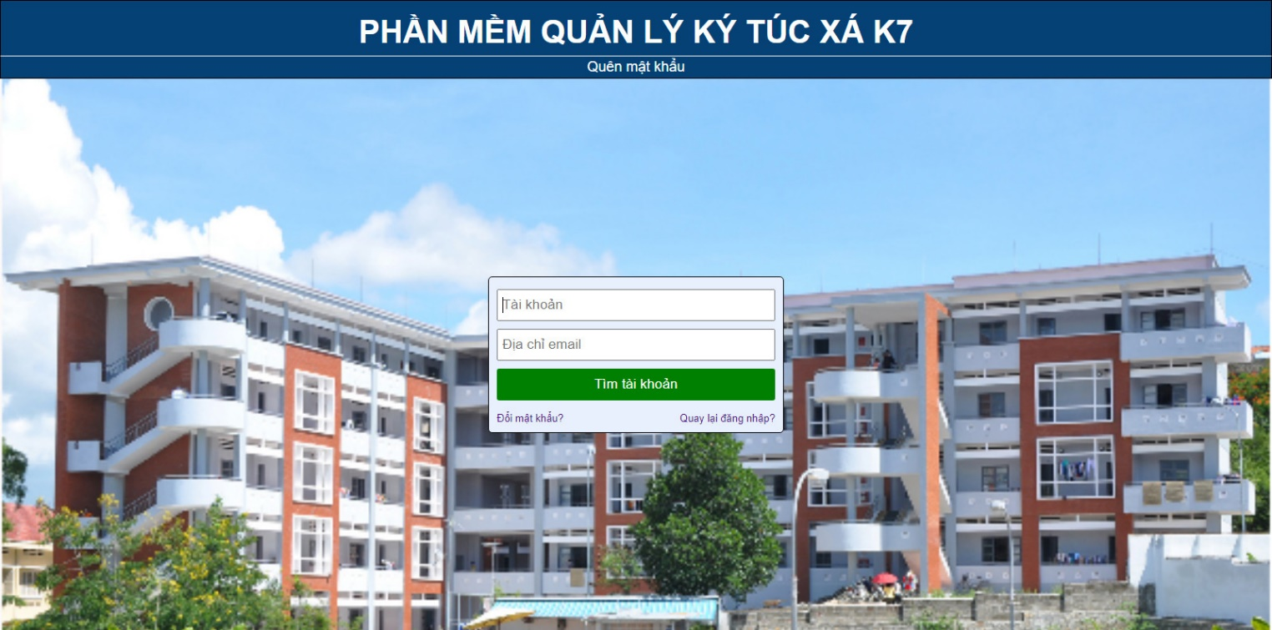

Hình 5. Giao điện quên mật khẩu

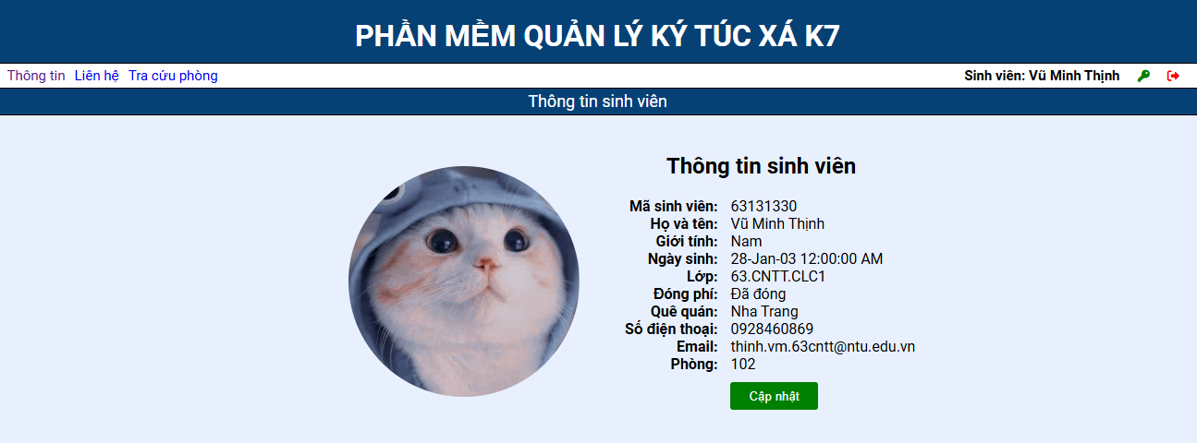

Hình 6. Giao diện sinh viên sau khi đăng nhập

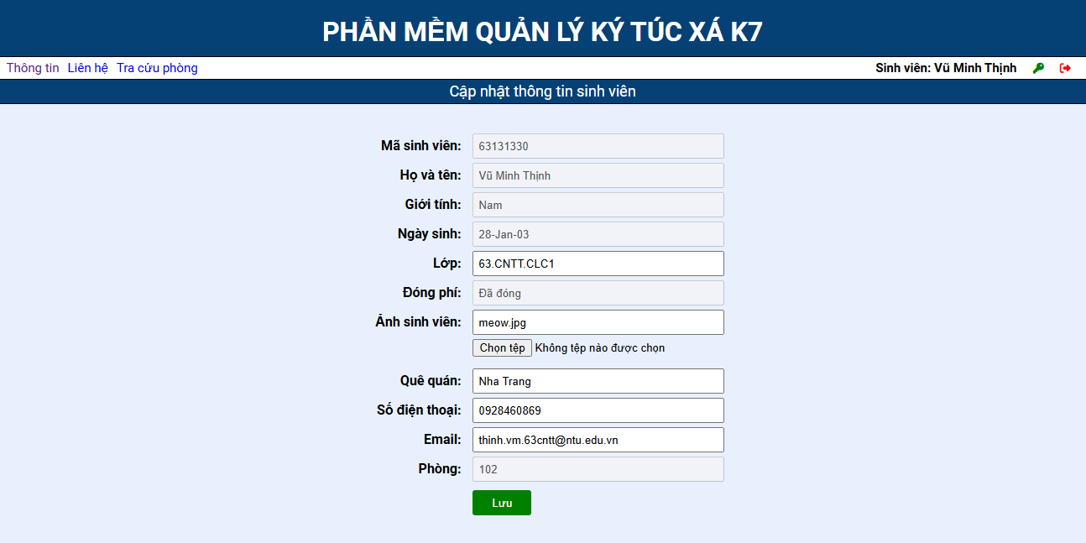

Hình 7. Giao diện sinh viên tự cập nhật thông tin bản thân

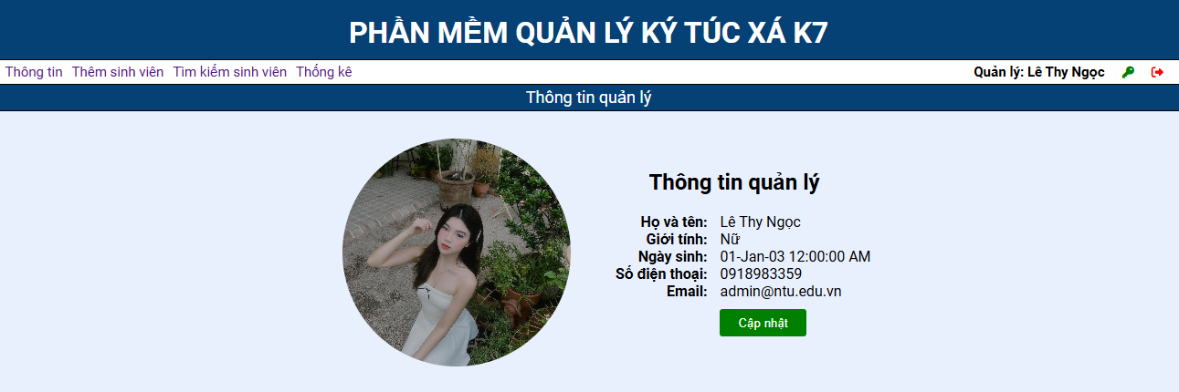

Hình 8. Giao diện xem thông tin quản lý ký túc xá

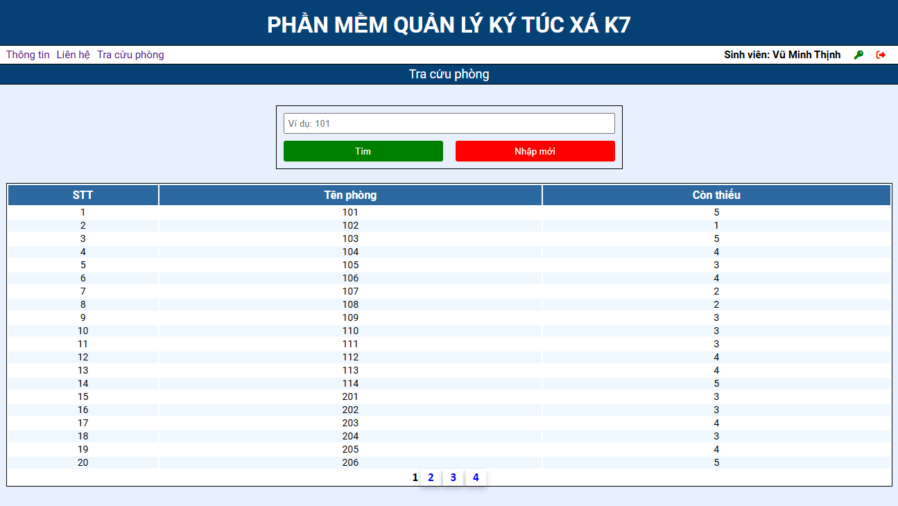

Hình 9. Giao diện sinh viên tra cứu phòng



Hình 10. Giao diện quản lý sau khi đăng nhập

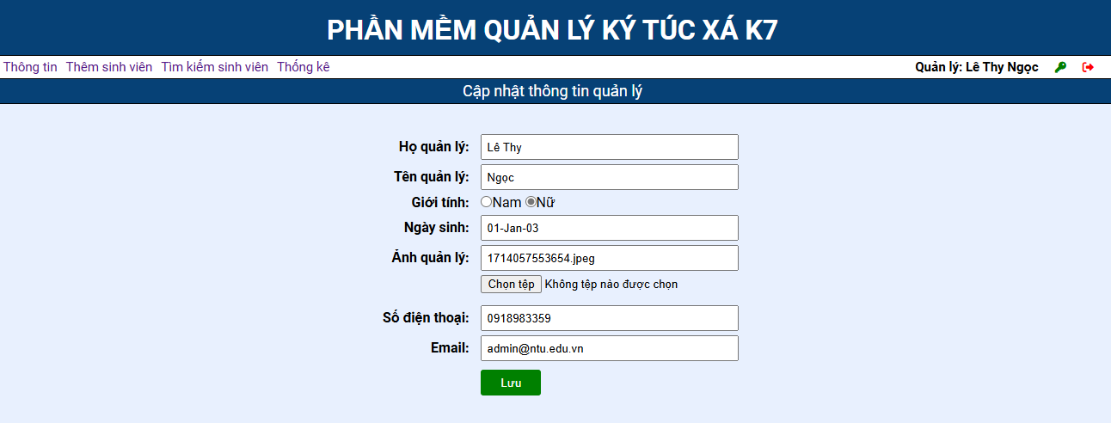

Hình 11. Giao diện quản lý cập nhật thông tin bản thân

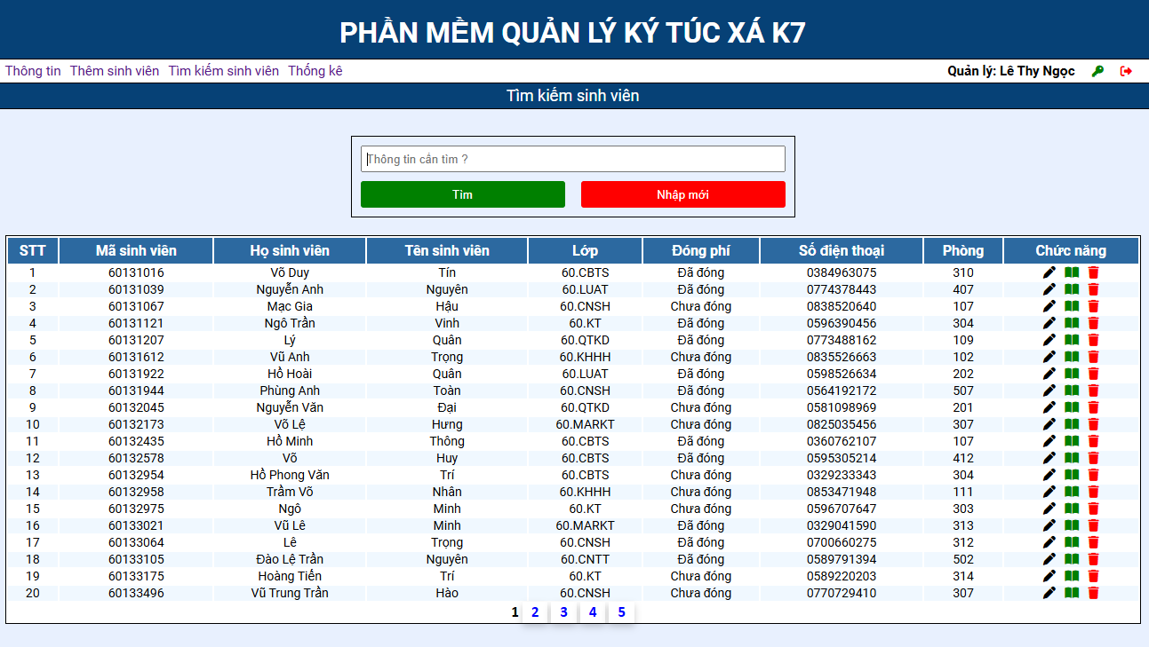

Hình 12. Giao diện quản lý tìm kiếm sinh viên

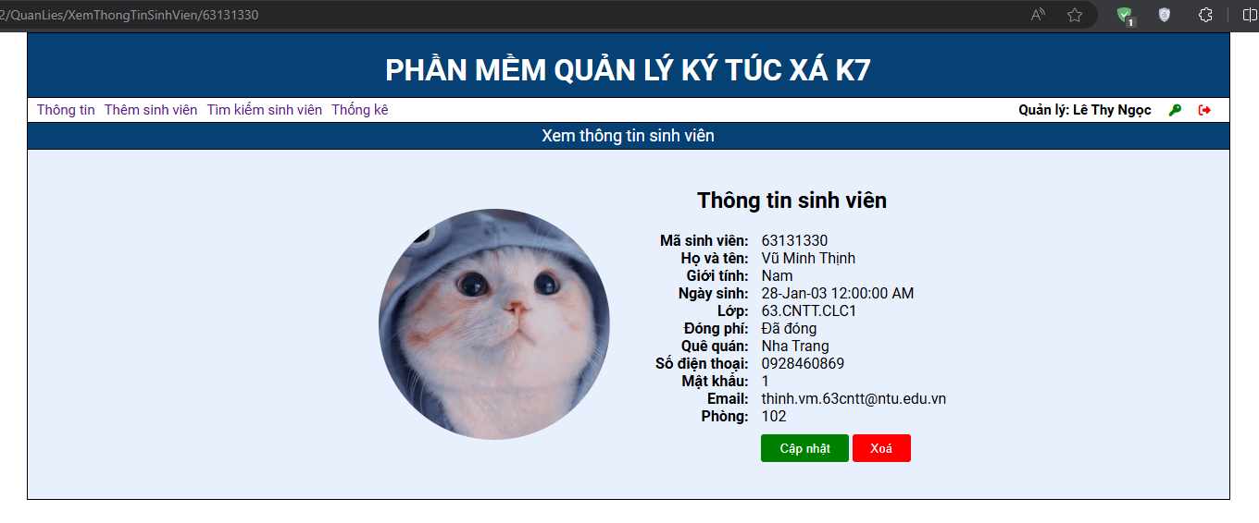

Hình 13. Giao diện quản lý xem chi tiết sinh viên

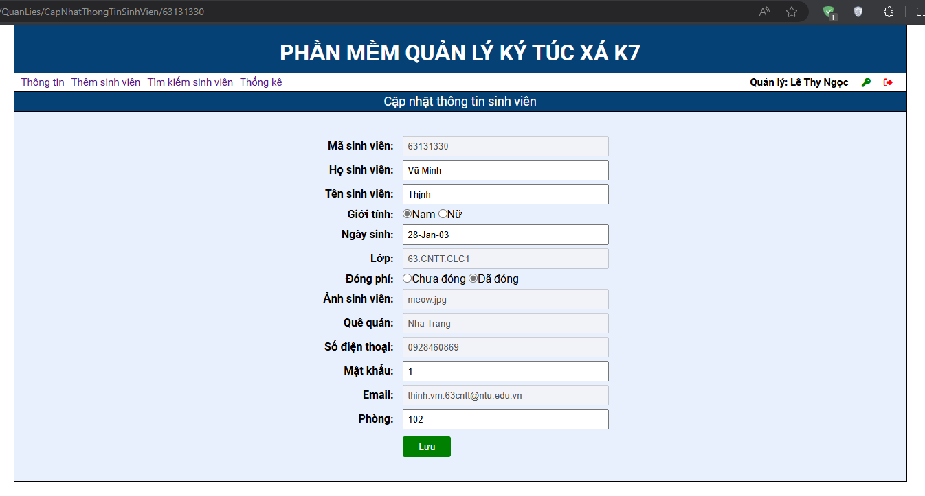

Hình 14. Giao diện quản lý cập nhật thông tin sinh viêns

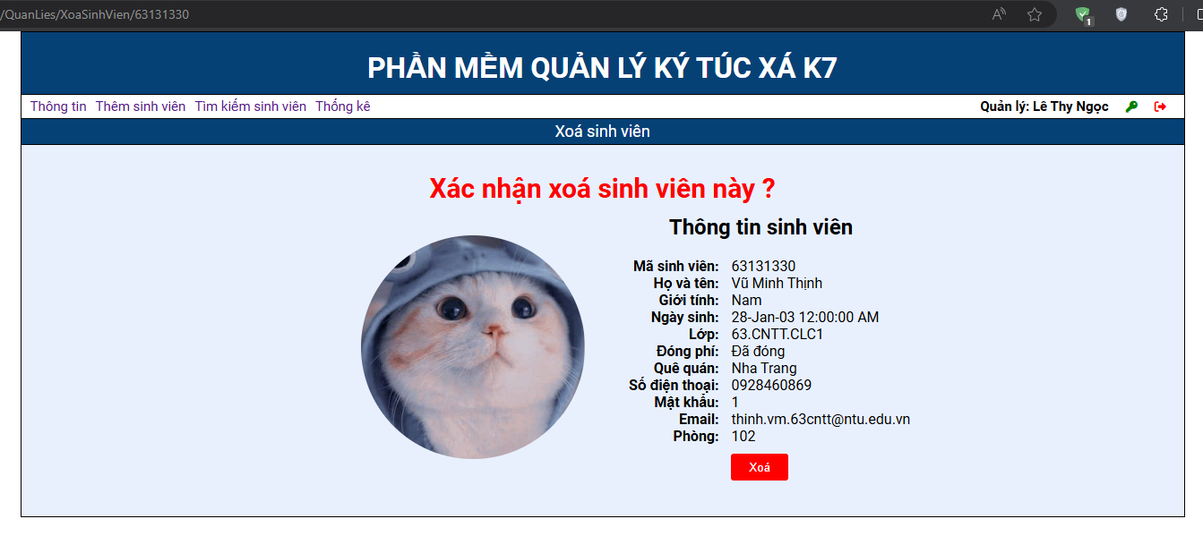

Hình 15. Giao diện quản lý xoá sinh viên

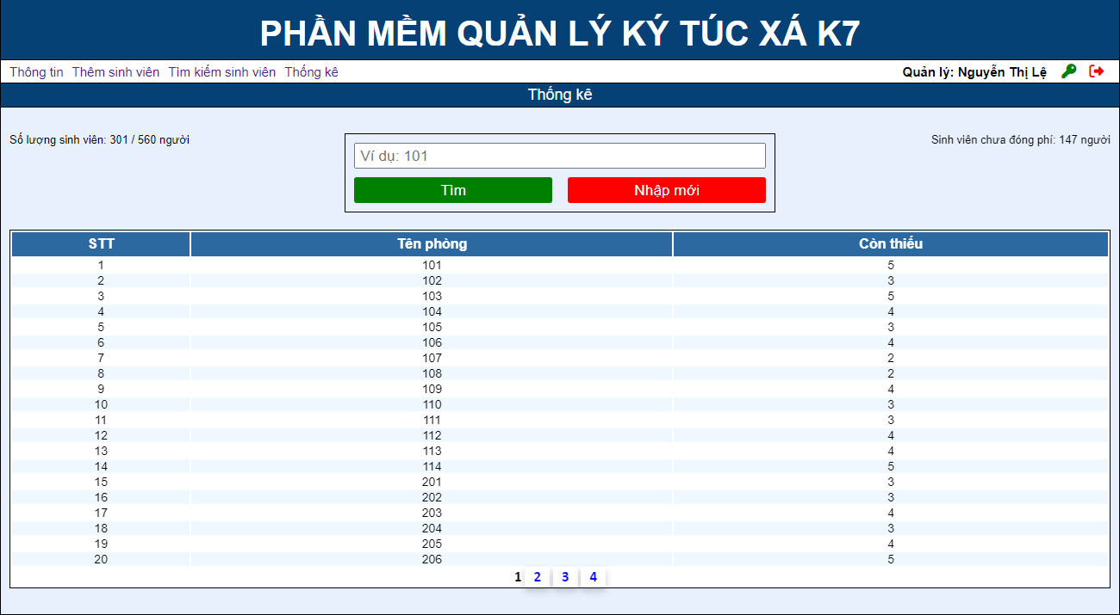

Hình 16. Giao diện quản lý thống kê